Практическая часть
Анализ источников финансирования деятельности крупной российской компании в современных условиях и их динамика
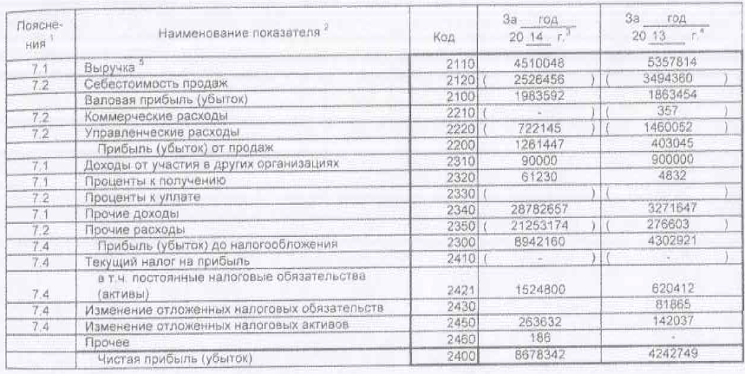
Выполняется по бухгалтерскому балансу и отчету о финансовых результатах за 2015 г. ПАО «Дикси».
Ниже представлена финансовая отчетность:
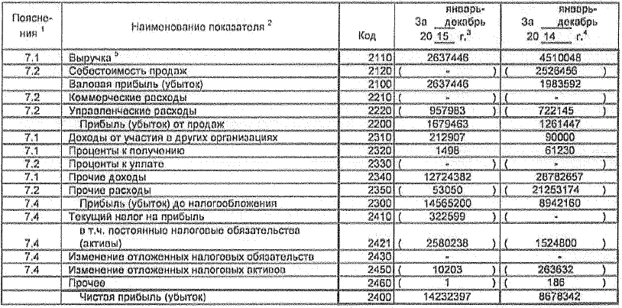
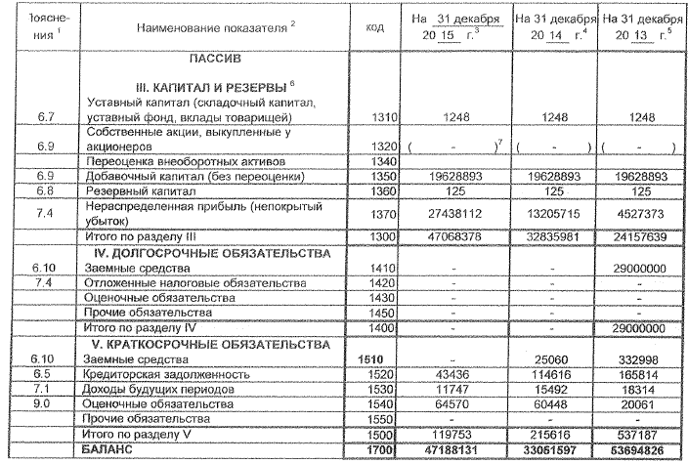
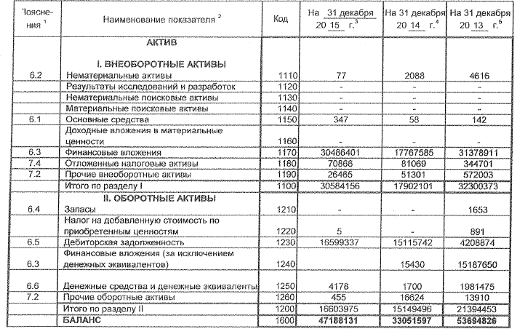
Задания
На основании данных финансовой отчетности компании проанализируем структуру капитала, структуру собственных источников финансирования и структуру заемных источников финансирования компании.
Виды источников финансирования | На конец года |  |  | Динамика показателей/  темп роста к
Виды источников финансирования | 31.12.2013 | 31.12.2014 | 31.12.2015 | 2013 г. | 2014 г.
Пассив
III. Капитал и резервы
Уставный капитал | 1248 | 1248 | 1248 | 100,00 | 100,00
Добавочный капитал | 19628893 | 19628893 | 19628893 | 100,00 | 100,00
Резервный капитал | 125 | 125 | 125 | 100,00 | 100,00
Нераспределенная прибыль (непокрытый убыток) | 4527373 | 13205715 | 27438112 | 606,05 | 207,77
Итого по разделу III | 24157639 | 32835981 | 47068378 | 194,84 | 143,34
IV. Долгосрочные обязательства
Заемные средства | 29000000 | 0 | 0 | 0,00 | ---
Итого по разделу IV | 29000000 | 0 | 0 | 0,00 | ---
V. Краткосрочные обязательства
Заемные средства | 332998 | 25060 | 0 | 0,00 | 0,00
Кредиторская задолженность | 165814 | 114616 | 43436 | 26,20 | 37,90
Доходы будущих периодов | 18314 | 15492 | 11747 | 64,14 | 75,83
Оценочные обязательства | 20061 | 60448 | 64570 | 321,87 | 106,82
Итого по разделу V | 537187 | 215616 | 119753 | 22,29 | 55,54
Баланс | 53694826 | 33061597 | 47188131 | 87,88 | 142,73
Структура собственных средств и заемных
III. Капитал и резервы
Уставный капитал | 0,0023 | 0,0038 | -0,0012 | -0,0012 | -0,0012
Добавочный капитал | 36,5564 | 59,3707 | -17,7736 | -17,7736 | -17,7736
Резервный капитал | 0,0002 | 0,0004 | -0,0001 | -0,0001 | -0,0001
Нераспределенная прибыль (непокрытый убыток) | 8,4317 | 39,9428 | 18,2034 | 18,2034 | 18,2034
Итого по разделу III | 44,9906 | 99,3176 | 0,4286 | 0,4286 | 0,4286
IV. Долгосрочные обязательства
Заемные средства | 54,0089 | 0,0000 | 0,0000 | -54,0089 | ---
Итого по разделу IV | 54,0089 | 0,0000 | 0,0000 | -54,0089 | ---
V. Краткосрочные обязательства
Заемные средства | 0,6202 | 0,0758 | 0,0000 | -0,6202 | -0,0758
Кредиторская задолженность | 0,3088 | 0,3467 | 0,0920 | -0,2168 | -0,2547
Доходы будущих периодов | 0,0341 | 0,0469 | 0,0249 | -0,0092 | -0,0220
Оценочные обязательства | 0,0374 | 0,1828 | 0,1368 | 0,0994 | -0,0460
Итого по разделу V | 1,0005 | 0,6522 | 0,2538 | -0,7467 | -0,4286
Итого | 100,0 | 100,0 | 100,0 | Х | Х
По результатам таблицы представленной ниже можно сделать следующие выводы:
- За весь анализированный период уровень капитала уменьшился почти в 2 раза, уровень долгосрочных обязательств стал равным нулю и краткосрочных обязательств выросли на 220%. Следовательно, уровень обязательств выше уровня капитала, процессы наращивания источников финансирования протекают различными темпами;
- Постоянными величинами являются уставный капитал, резервный капитал и добавочный капитал;
- Нераспределенная прибыль выросла значительно (на 506%) за весь анализируемый период, где, сравнивая прошлый год лишь на 108%;
- Долгосрочных обязательств в организации на отчетный год не имеется;
- Заемные средства в 2015 году стали равными нулю;
- Уменьшение доли краткосрочных обязательств на 77% за счет увеличения доли оценочных обязательств на 222%, а так же уменьшения других составляющих данной категории: кредиторской задолженности на 74% и доходов будущих периодов на 36%;
- Наблюдается общее снижение уровня финансирования на 12%;
- В структуре имущества доле собственного капитала отдается большее предпочтение, где сравнивая отчетный и базисный год, она увеличилась на 43% за счет уменьшения доли долгосрочных обязательств, а именно доли заемных средств;
- Доля долгосрочных обязательств динамична, но изменения в структуре обязательств незначительны (с 1% до 0,3% за весь период);
- Сама структура источников финансирования носит стабильный характер, все изменения являются незначительными, где лишь увеличилась доля нераспределенной прибыли на 18% и снизилась доля добавочного капитала на 18% в общей структуре, что является взаимодополняющим фактором.
Проанализируем эффективность управления структурой капитала.
Показатели (или коэффициенты) | На конец года |  |  | Динамика показателей/  темп роста к
Показатели (или коэффициенты) | 31.12.2013 | 31.12.2014 | 31.12.2015 | 2013г. | 2014г.
Обеспеченности собственными средствами | -0,381 | 0,986 | 0,993 | -260,85 | 1,01
Обеспеченности материальных запасов собственными средствами | -4926,034 | --- | --- | --- | ---
Маневренности собственного капитала | -0,337 | 0,455 | 0,350 | -103,90 | 0,77
Индекс постоянного актива | 1,337 | 0,545 | 0,650 | 48,60 | 1,19
Долгосрочного привлечения заемных средств | 0,107 | 0,0000 | 0,0000 | 0,00 | ---
Автономии | 0,450 | 0,993 | 0,997 | 221,70 | 1,00
Соотношения заемных и собственных средств | 0,142 | 0,007 | 0,003 | 1,79 | 0,39
Проанализировав данную таблицу, можно сделать выводы по показателям:
- Высокая обеспеченность собственными средствами за два последних года, т.е. у организации достаточно собственных оборотных средств для его финансовой устойчивости;
- Обеспеченность материальных запасов собственными средствами отсутствует в отчетном году, т.е. покрытие запасов для организации отсутствует в связи с отсутствием запасов;
- Финансовая маневренность развита в данной организации, однако есть перспектива ее снижения;
- Индекс постоянных активов снизился на 51%, что говорит о снижении доли основных средств к общей величине капитала;
- В связи с отсутствием долгосрочных обязательств коэффициент долгосрочного привлечения заемных средств не может быть рассчитан;
- Коэффициент автономии выше оптимального значения, данный показатель повысился за весь анализируемый период в два раза, следовательно, зависимость от заемных средств снижается;
- В связи с ростом собственного капитала и незначительным снижением обязательств соотношение заемных и собственных средств уменьшилось и находится в пределах нормы.
На основании данных финансовой отчетности компании рассчитаем финансовый рычаг и вычислим эффект финансового рычага организации, сделаем вывод.
Показатели | Годы
Показатели | 31.12.2013 | 31.12.2014 | 31.12.2015
Прибыль до уплаты налогов и процентов за кредит, тыс. руб. | 4302921 | 8942160 | 14565200
Стоимость активов, тыс. руб. | 53694826 | 33061597 | 47188131
Рентабельность экономическая, коэффициент | 0,08 | 0,27 | 0,31
Ставка за кредит, коэффициент | 0,18 | 0,18 | 0,18
Дифференциал финансового рычага | -0,10 | 0,09 | 0,13
Ставка налога на прибыль, коэффициент | 0,2 | 0,2 | 0,2
Налоговый корректор, коэффициент | 0,8 | 0,8 | 0,8
Заемные средства, тыс. руб. | 3232996 | 25060 | 0
Собственные средства тыс. руб. | 24157639 | 32835981 | 47068376
Финансовый рычаг | 0,13 | 0,00076 | 0,00
Эффект финансового рычага | -0,01069 | 0,00006 | 0,00000
Эффект финансового рычага в 2015 году является нейтральной величиной в отличие от предыдущих периодов. Что является весьма плохой динамикой. В базисном году он составляет -0,01, а в прошлом году 0,00006. Если организация будет привлекать заемные средства на указанных выше условиях, то с каждого рубля кредита она не получит ни копейки прибыли при условии выплаты суммы основного долга и процентов по нему. Следовательно, политика подобного распределения денежной массы организации является нерациональной.

